***CURRICULUM VITAE***

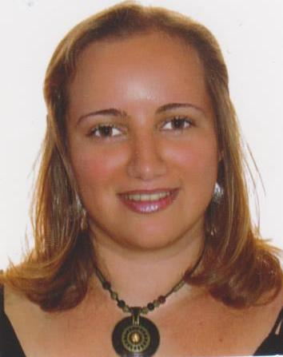DATOS PERSONALES

**Nombre:** Fatima Zahra

**Apellido:** Agayou

**Fecha de nacimiento**: 06/11/1985

**Nacionalidad:** marroquí

**Dirección:** Avda. Vicente Ferrer Nº9, bloque 10,4C.Leganés

**Provincia:** Madrid

**Teléfono:** 622651546/625748524

**E-mail:** fatiagayou@gmail.com

FORMACION ACADEMICA:

**2005-2007:** Universidad Politécnica de Madrid

Ingeniería en aeronáutica

**2007-actualmente:** Universidad Politécnica de Madrid

Ingeniería naval y oceánica

EXPERIENCIA LABORAL:

**12/2004-02/2014:** Impartiendo clases particulares a todos los niveles

**11/2008-06/2008:** Becaria de colaboración en la Universidad

* + Realización de la página web de la escuela ETSIN

**09/2009-06/2010:** Becaria de colaboración en la Universidad

* + Colaboración en la biblioteca de la escuela ETSIN

**10/2010-06/2011:** Profesora de Francés en SC language.

**06/2011-07/2011:** Profesora de Francés en ECF.

**10/2011-12/2011:** Teleoperadora en una campaña Francesa, en Zemsania.

**02/2012-06/2012:** Profesora en Academia Enclase.

**01/2013-06/2013:** Profesora de ciencias del sistema Francés en Academia Frañol

**03/2014-Actualmente:** Prácticas en Consultoría IPLUSF

* + Realización de informes técnicos y económicos de proyectos I+D+i

CONOCIMIENTOS INFORMATICOS:

**Sistemas operativos**: Windows (95,98,XP,….etc)

**Conocimiento:** Internet, Office.

**Lenguaje de programación:** Matlab, Autocad.

IDIOMAS:

**Árabe:** Nativa

**Francés:** Nativa

**Castellano:** Hablado y Escrito

**Inglés:** Medio

OTROS DATOS DE INTERES:

**03/2008-06/2010:** Voluntaria en el ayuntamiento

(Programa de integración de los inmigrantes)

**04/2013-06/2013:** Curso de la EOI emprendedores